MINISTERUL AFACERILOR INTERNE
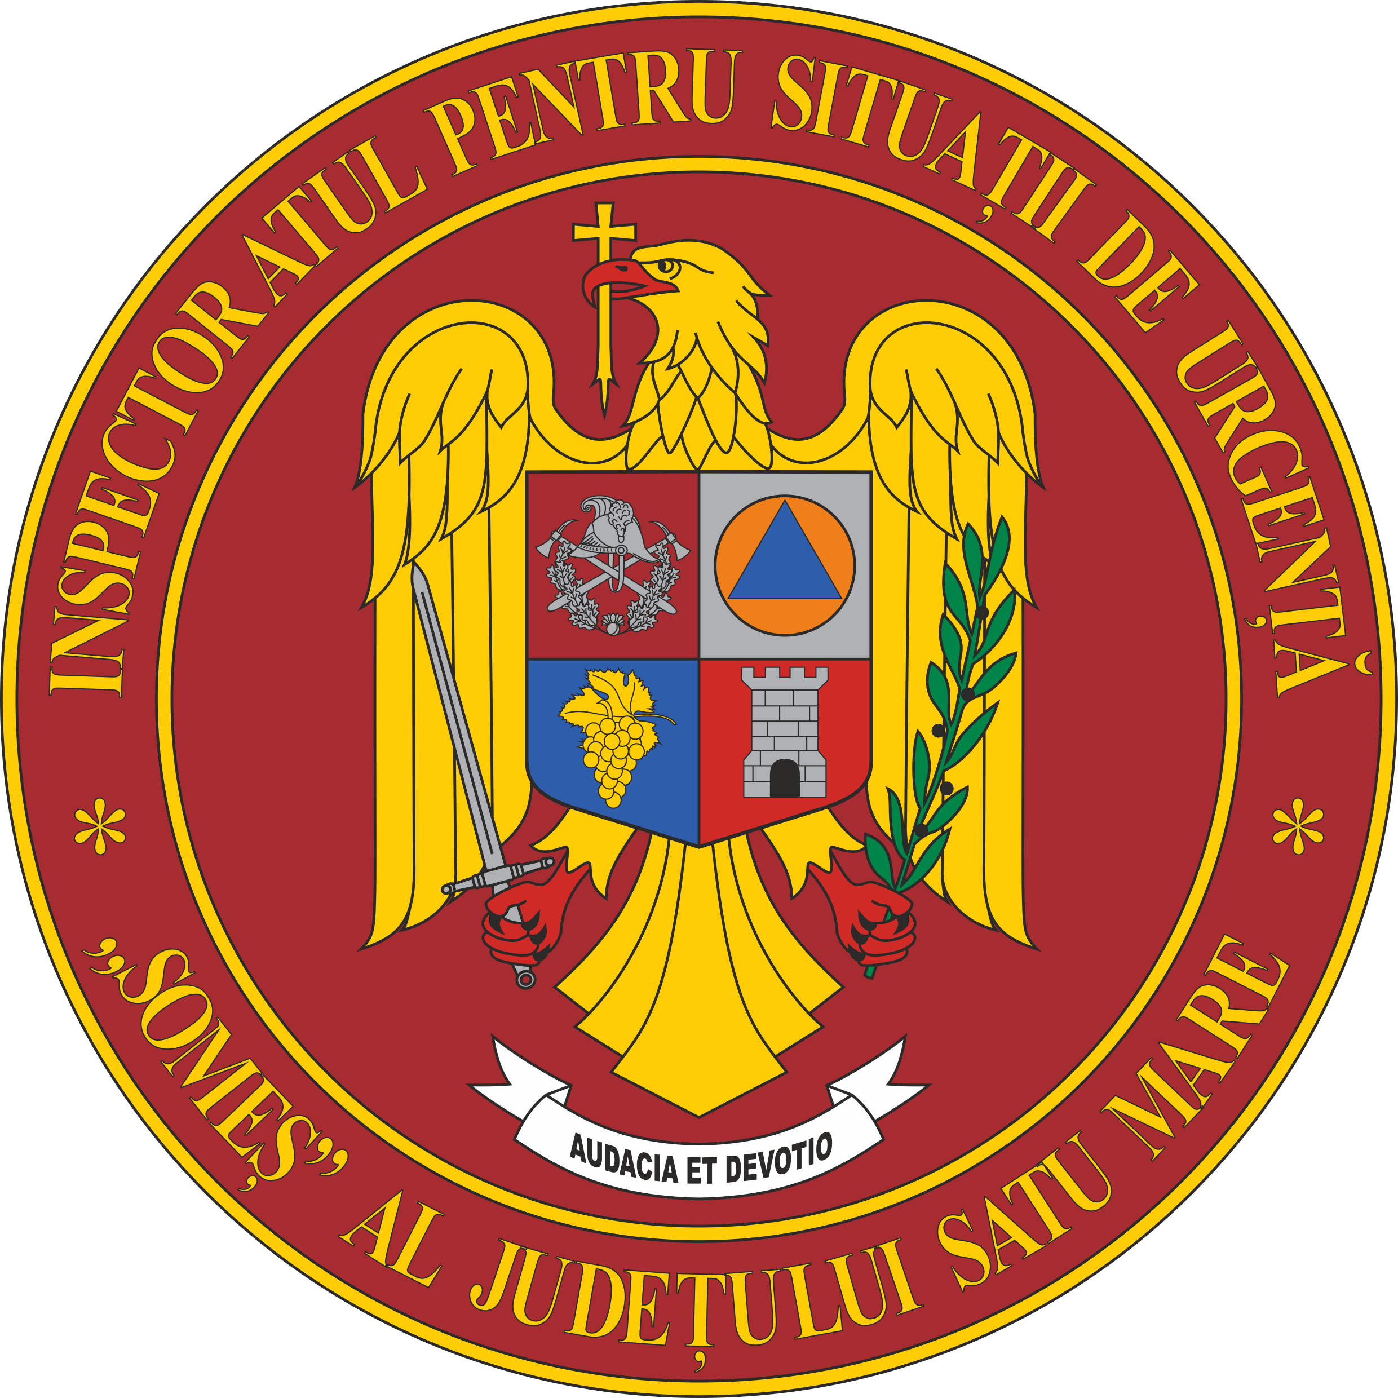
DEPARTAMENTUL PENTRU SITUAŢII DE URGENŢĂ
INSPECTORATUL GENERAL PENTRU SITUAŢII DE URGENŢĂ
INSPECTORATUL PENTRU SITUAŢII DE URGENŢĂ „SOMEŞ”
AL JUDEŢULUI SATU MARE

www.isusatumare.ro

MĂSURI PRIVIND APĂRAREA ÎMPOTRIVA INCENDIILOR
LA MANIFESTĂRILE RELIGIOASE CU PUBLIC NUMEROS

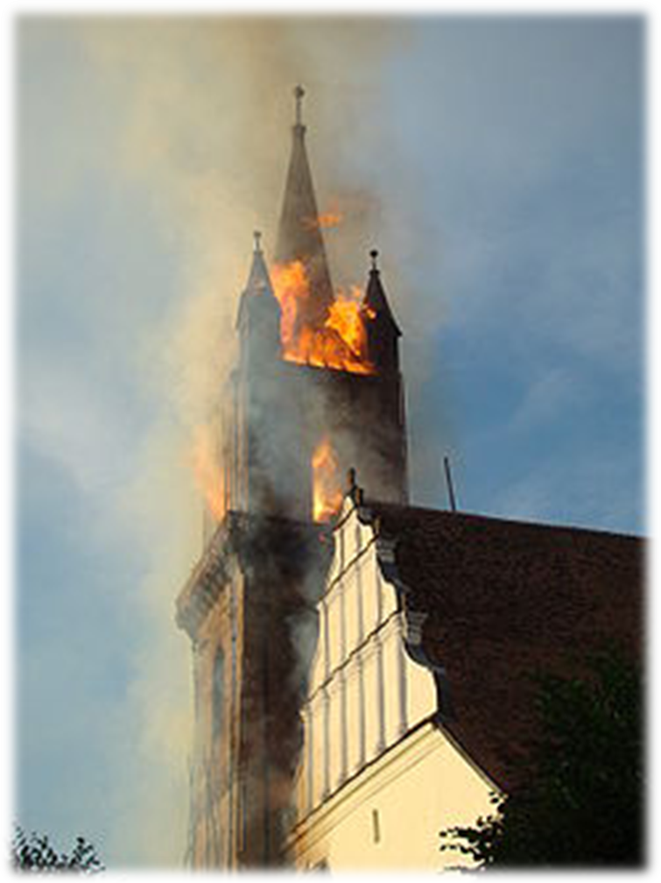

NOI TE TU POŢI INFORMĂM PREVENI!

INSPECTORATUL PENTRU SITUAŢII DE URGENŢĂ ,,SOMEŞ” AL JUDEŢULUI SATU MARE
RECOMANDĂ CETĂŢENILOR URMĂTOARELE:

Instalaţiile electrice, de încălzire şi instalaţiile de protecţie împotriva trăsnetului se montează şi utilizează conform reglementărilor tehnice şi se verifică periodic doar de către personal autorizat;
Se interzice lăsarea lumânărilor aprinse în lăcaşuri de cult, inclusiv în chilii, fără a fi supravegheate;
Aprinderea lumânărilor de către enoriaşi se face în afara bisericilor, în locuri special amenajate prevăzute cu mijloace de primă intervenţie;
Căile de acces, intervenţie şi evacuare a persoanelor şi bunurilor în caz de incendiu se marchează în conformitate cu cerinţele normative şi se menţin în permanenţă libere şi practicabile;
Mijloacele de primă intervenţie se exploatează potrivit normelor specifice şi se verifică periodic de personalul atestat;
Parcarea maşinilor private se face doar în locurile special amenajate pentru a nu afecta negativ activitatea forţelor de intervenţie în situaţii de urgenţă.

112– NUMĂR UNIC DE URGENŢĂ

SALVEAZĂ VIAŢA, PROTEJEAZĂ CETĂŢEANUL ŞI PROPRIETATEA!

